**FICHA 1**

1. O Eclipse Paho é plataforma grátis que usa MQTT (Message Queuing Telemetry Transport) para diversas plataformas e linguagens de programação.

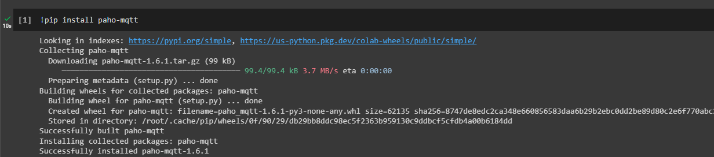

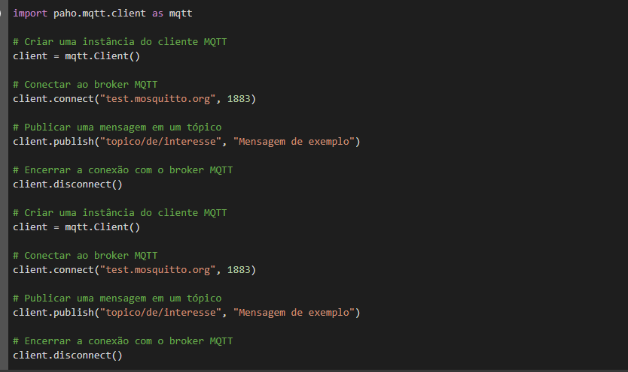

7) Os conceitos de publicador, assinante, broker e tópico estão diretamente relacionados ao protocolo MQTT, que é um protocolo de comunicação leve e eficiente para dispositivos IoT .

Assinante (Subscriber): é um cliente MQTT que se inscreve em um ou mais tópicos MQTT específicos para receber mensagens publicadas nesses tópicos.

Broker: é um intermediário de mensagens que recebe e encaminha as mensagens publicadas pelos publicadores para os assinantes inscritos nos respectivos tópicos. broker também pode gerenciar a autenticação, autorização e segurança das conexões MQTT.

Tópico (Topic): é uma sequência hierárquica de caracteres que representa um canal de comunicação no MQTT.

8) A troca de mensagens entre os dois scripts não funcionará corretamente porque eles estão se comunicando em tópicos diferentes. O primeiro script está se inscrevendo no tópico "topic-test_A" e recebendo mensagens desse tópico, enquanto o segundo script está publicando mensagens no tópico "topic_test_B". E eles estão conectados em servidores diferentes

.

10-)

1-

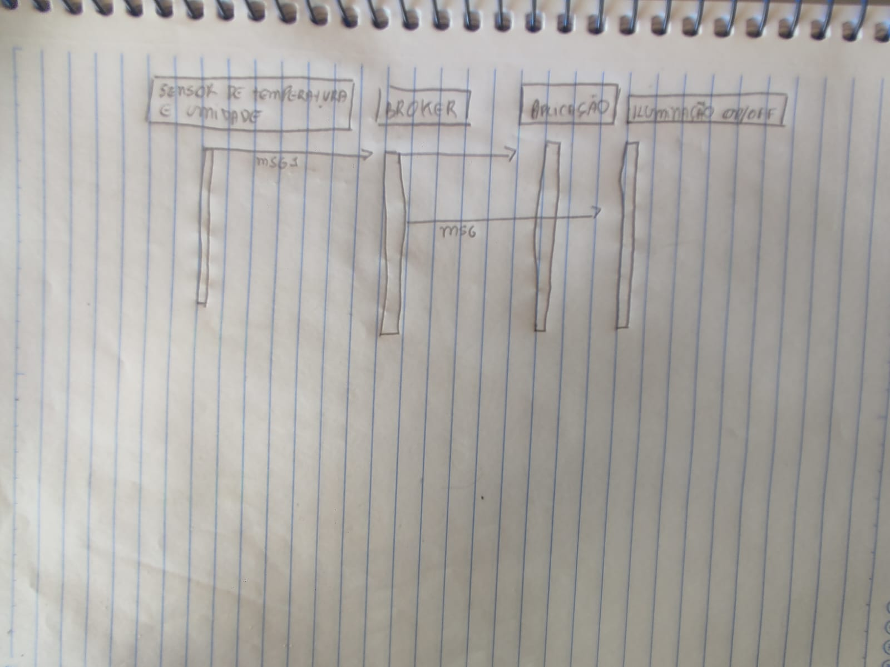

2 –

Sensor de temperatura e Umidade: 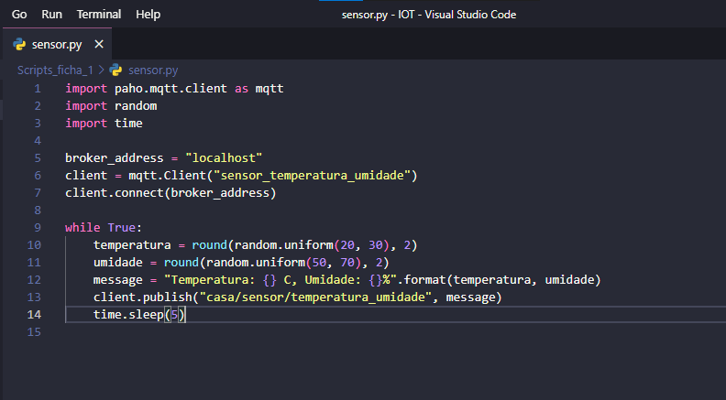

Iluminação:

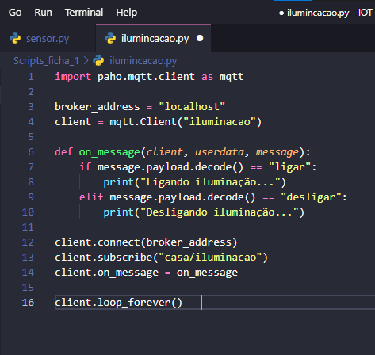

Aplicação:

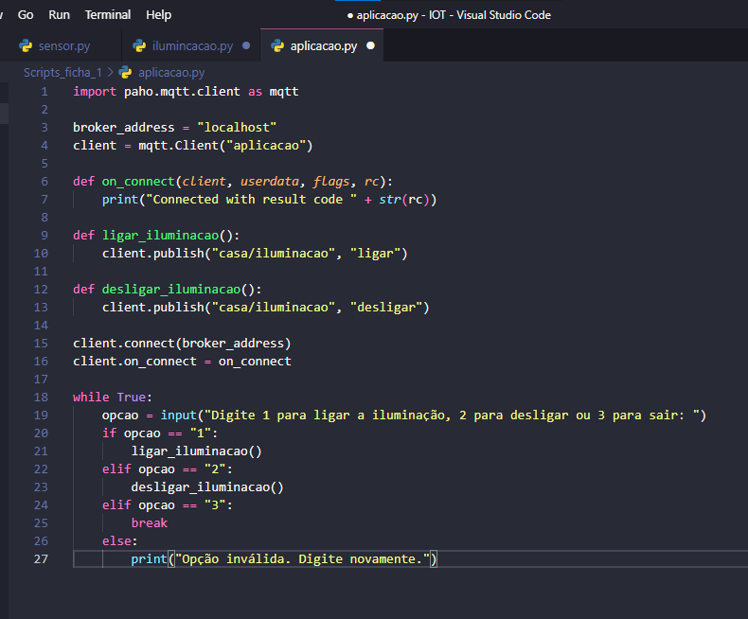

12) Realizar o exercício 9 utilizando o Node-RED. Considere que os “Programas A” e “C” anteriormente implementados em Python, agora devem ser implementados no NodeRED (Dica: siga os procedimentos em https://cookbook.nodered.org/#mqtt). O “Programa B” continua a ser em Python

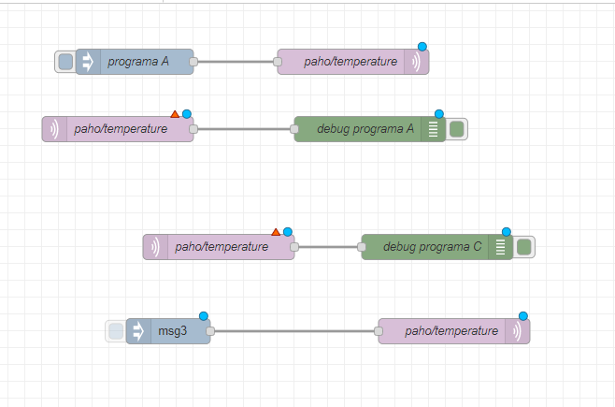

Programa B em python

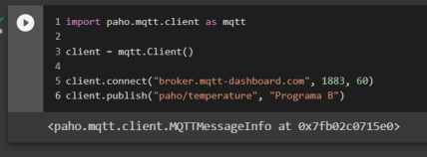

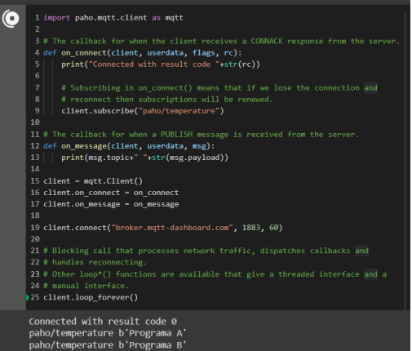

13) realizar o exercício 10 utilizando o Node-RED.

